**Урок №7**

*Практична робота 8.* **Виконання обчислень за даними електронної таблиці. Використання вбудованих функцій.**

**Мета:**

* формувати вміння самостійно використовувати формули і вбудовані функції у задачах, використовувати різні типи посилань
* розвивати практичні вміння і навички щодо опрацювання табличної інформації за допомогою формул та вбудованих функцій;
* виховувати інформаційну культуру, уважність, акуратність, дисциплінованість.

**Тип уроку:** урок застосування знань і вмінь.

**Обладнання**: НКК, інструкції до практичної роботи.

**Хід уроку**

**І. Організаційний етап**

**ІІ. Мотивація навчальної діяльності.**

1. Пригадайте призначення електронних таблиць та проаналізуйте, які саме дані частіше за все опрацьовуються за допомогою ЕТ.
2. Які засоби для цього існують в Excel?

**ІІІ. Формування практичних вмінь і навичок**

*Інструктаж з техніки безпеки*

Виконання практичної роботи (інструктивна картка):

*Завдання1.*

1. Відкрийте робочу книгу під назвою Пр.р.7.xlsx, створену на попередній практичній роботі і збереженій у вашій папці.

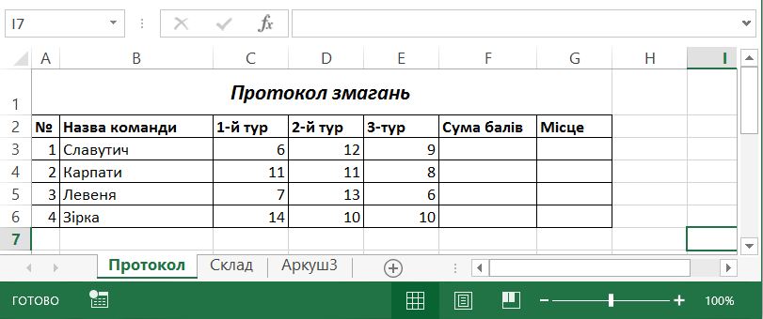

1. На Аркуші **Протокол** введіть у комірку F4 вбудовану функцію Сума. Для цього перейдіть на вкладку **Формули**, виберіть інструмент **Автосума** та виберіть функцію **Сума.** Натисніть **Enter.**
2. Скопіюйте формулу у діапазон комірок F3:F6.
3. Відкрийте Аркуш **Склад.**

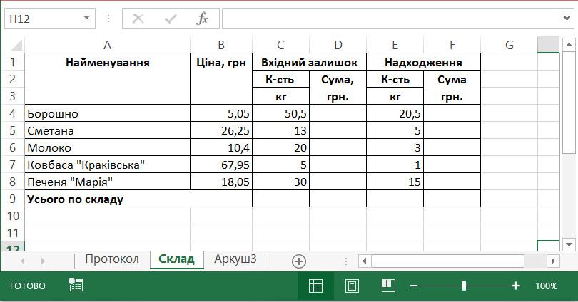

1. Самостійно введіть у комірки D4 і F4 формули для обчислення вартості товару. Скопіюйте їх у відповідні діапазони.
2. Введіть у комірки С9 і F9 формули, які обчислюють загальні суми вхідного залишку і надходження товарів.
3. Збережіть книгу під назвою Пр.р.8.xlsx у своїй папці і продемонструйте вчителю.

*Завдання 2.*

Задача **«Платіжна відомість».** Підприємство нараховує заробітну платню своїм працівникам за відпрацьовану кількість годин. При цьому з кожного працівника вираховується податок у розмірі 20%. Знайдіть загальну суму, яку підприємство має витратити на зарплату працівникам, а також знайдіть максимальну, мінімальну і середню зарплатні.

1. Для цього відкрийте нову робочу книгу та створіть таблицю за зразком:

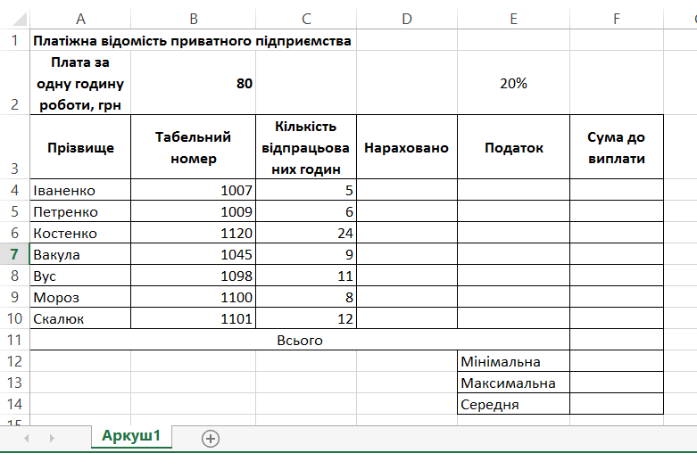

1. У комірці B2 введена плата за одну годину роботи – 80 грн., а у комірці Е2 – податок – 20%.
2. Обчисліть **нараховану суму за відпрацьовані години**, для цього введіть у комірку D4 формулу, використовуючи абсолютне посилання на комірку В2.
3. Порахуйте **податок,** використовуючи абсолютне посилання на комірку Е2.
4. Порахуйте **суму до виплати,** врахувавши відрахування податку.
5. Визначте скільки **ВСЬОГО** грошей підприємство нараховує працівникам за роботу.
6. Визначіть мінімальну, максимальну та середню зарплатні працівників. При цьому використовуйте діапазон значень F4:F10.

8*. Виділіть діапазон комірок F4:F14 і змініть формат даних на грошовий.

9.Збережіть створену робочу книгу під іменем Вправа3 у своїй папці та продемонструйте вчителю.

**IV. Підведення підсумків уроку.**

*Рефлексія*

- Чи задоволені ви своєю роботою?

- З яким настроєм ви працювали сьогодні на уроці?

- Що вам запам’яталося на уроці?

- Де вам стануть у пригоді набуті знання?

**V. Оцінювання роботи учнів**

**VІ. Домашнє завдання**

Опрацювати відповідний параграф підручника, конспект уроку, виконати вправу з підручника.